Лексическая тема

«ИГРУШКИ»

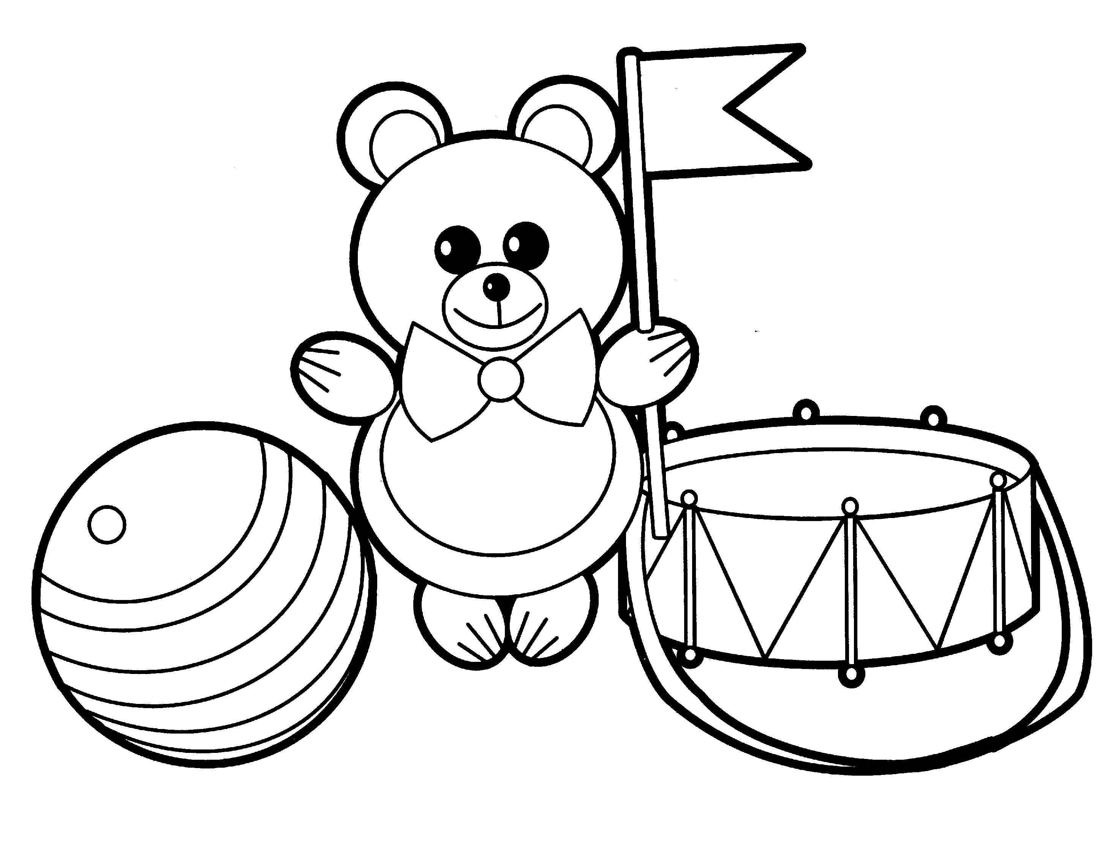

Дети должны знать:

- названия игрушек;
- чем одна игрушка отличается от другой;
- как играть той или иной игрушкой;
- из каких деталей состоит игрушка, из какого материала она сделана.

Беседа с детьми:
- рассмотреть с детьми несколько игрушек;

- определить материал, из которого каждая из них сделана (деревянная, резиновая, пластмассовая, плюшевая, меховая);

- отметить внешние признаки игрушки: форму (круглая, квадратная, овальная, прямоугольная), цвет, качество (мягкая, твердая, гладкая, шершавая);

- рассказать детям о русских народных игрушках, рассмотреть их на иллюстрациях и в натуральном виде.

Игры
«Расставь игрушки правильно»
Взрослый называет 3-4 игрушки, а ребенок расставляет их в предложенной последовательности и называет, какие игрушки он расставил.
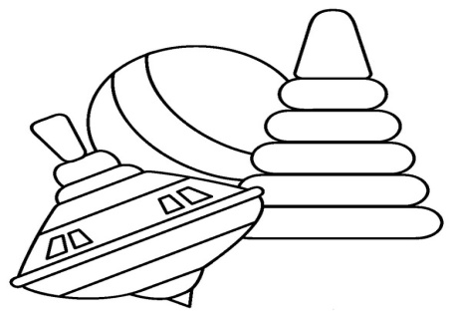

«Назови лишнее слово»
Кукла, песок, юла, мяч (песок);
барабан, матрешка, лук, мяч (лук);
кубик, пирамидка, неваляшка, шапка (лист бумаги).

«Где матрёшка?»
На столе стоит матрёшка. Взрослый предлагает с ней поиграть. «Где матрёшка?»
На столе, на стуле, в ящике,
в коробке, на полу, на полке.

